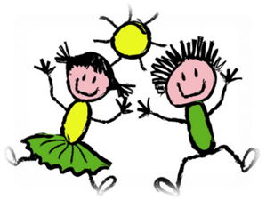
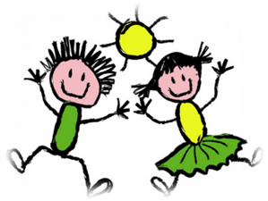
Родителям
о безопасности детей на дороге


С каждым годом интенсивность движения транспорта на наших дорогах возрастает, а вместе с этим увеличивается и количество дорожно-транспортных происшествий. Особую тревогу вызывает рост числа пострадавших детей. Поэтому важную роль в предупреждении травматизма на дорогах играет ознакомление школьников с правилами дорожного движения.
Разработанная система по ознакомлению школьников с правилами дорожного движения и формированию у них практических навыков поведения на дороге рассматривается как составная часть воспитания общей культуры ребенка. Особое место в данной системе занимает работа родителей с ребенком.
ПАМЯТКА ДЛЯ РОДИТЕЛЕЙ
Как подготовить ребенка к нестандартным ситуациям?
Во-первых, разбирать и оценивать множество реальных ситуаций во время прогулок.
Во-вторых, воспитывать чувство настороженности в опасных ситуациях и учить контролировать свои эмоции и реакции.
В-третьих, учить управлять своим телом, понимать его физические границы и возможности, переносить приобретенный опыт на новые ситуации.
Полезно приучать ребенка проговаривать свои действия, чтобы они становились частью его мышечной памяти и внутренней речи. Объяснять и повторять детям, как они должны вести себя на улице и в транспорте, нужно столько раз и так часто, чтобы школьники не только запомнили и осознали алгоритм поведения, но и действовали в стандартных ситуациях уверенно, компетентно и предусмотрительно.
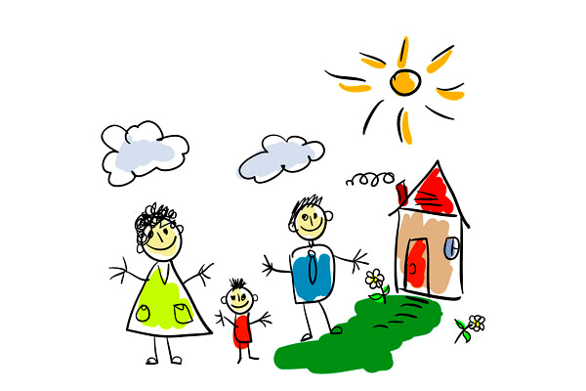
Следует разъяснять детям, что машина, даже припаркованная, может в любой момент двинуться с места, неожиданно выехать из-за угла, из подворотни, ворот. Дети должны знать, что играть на стоянке машин, прятаться за припаркованные машины опасно для жизни. С ребенком необходимо исследовать двор и ближайшие улицы, показать опасные места, объяснить, чем они опасны, найти вместе с ним наиболее безопасное место для игр во дворе, на территории поселка. Обязательно пройти дорогу до школы и обратно вместе с ребенком. Объяснить, где, на этом промежутке дороги, ребенка подстерегают опасности.
Кроме того, необходимо научить их запоминать расположение предметов, быстро распознавать предмет, концентрировать внимание на отдельном предмете и на нескольких неподвижных и движущихся предметах, видеть боковым зрением и т. д.
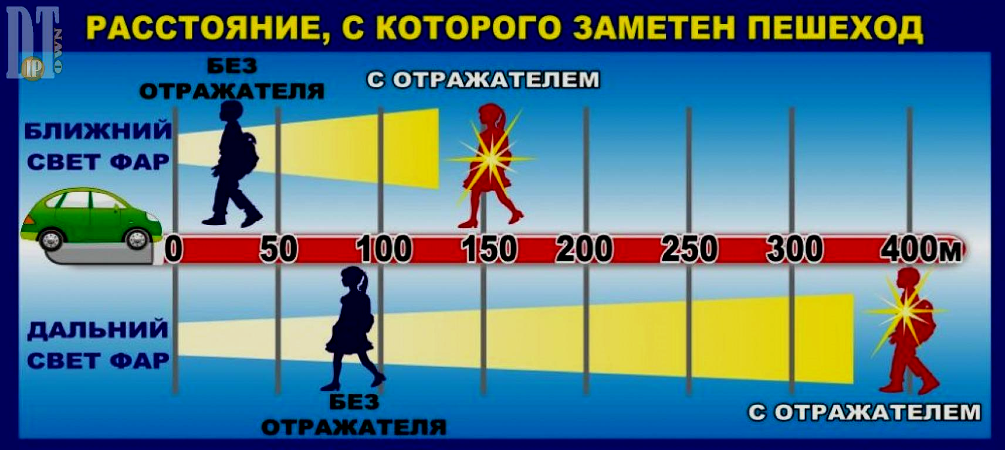
Одевать ребенка нужно в яркую одежду, которая помогает водителю увидеть ребенка. Ребенку трудно разглядеть, что делается на улице, если на глаза надвинут капюшон или обзор закрывает зонт. Детям нужно разъяснять, какой опасности они подвергаются, когда их не видно. Чтобы ребенка легче было увидеть на улице, его надо одевать в одежду неоновых цветов с отражающими полосками или специальными отражателями. Современная детская одежда (куртки, комбинезоны) обычно уже имеет нашивки-отражатели. Многие игрушки, значки, наклейки на детских рюкзаках имеют свойства отражателей. Чем их больше на одежде и вещах ребенка, тем лучше.
Рекомендации родителям младших дошкольников
Не запугивайте ребенка, а наблюдайте вместе с ним и, используя ситуации на дороге, на улице, во дворе, объясняйте, что происходит с транспортом, пешеходами.
Развивайте у ребенка зрительную память, внимание. Для этого создавайте игровые ситуации дома. Закрепляйте в рисунках впечатления от увиденного.
В любом возрасте Ваш ребенок должен знать: на дорогу выходить нельзя, передвигаться безопасно по обочине, с правой стороны, навстречу идущему транспорту.
Прежде чем перейти дорогу, надо убедиться, что транспорта нет, посмотреть налево и направо, затем можно двигаться.
Переходить дорогу полагается только шагом.
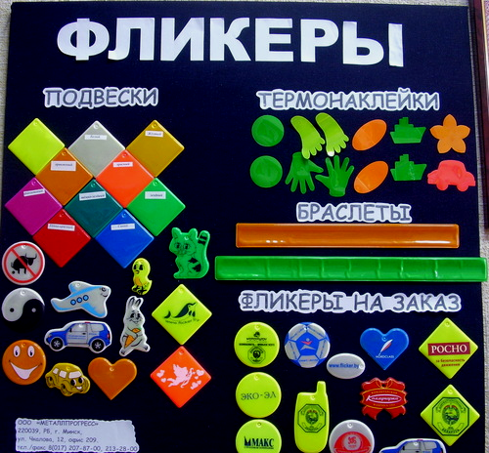

п. Ермолаевский Затон
сентябрь, 2018 год

